Міністерство освіти і науки України

Національний університет «Львівська політехніка»

Кафедра систем штучного інтелекту

**Звіт**

**Звіт**

**про виконання розрахунково-графічних робіт блоку № 7**

***з дисципліни:*** «Мови та парадигми програмування»

до:

ВНС Розрахунково-графічних робіт № 1-4

Практичних Робіт № 7

**Виконала:**

Студентка групи ШІ-11

Труш Соломія Володимирівна

# **Тема роботи:**

Розрахункова робота.

# **Мета роботи:**

Одержати практичні навички в розробці і дослідженні алгоритмів розв’язання задач.

# **Виконання роботи:**

## **1. Опрацювання завдання та вимог до програм та середовища:**

Завдання **VNS Practice Work - Task 1**

* Варіант 5
* Деталі завдання



Завдання **VNS Practice Work - Task 2**

* Варіант 14
* Деталі завдання

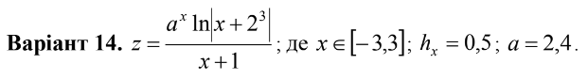

Завдання **VNS Practice Work - Task 3**

* Варіант 24
* Деталі завдання

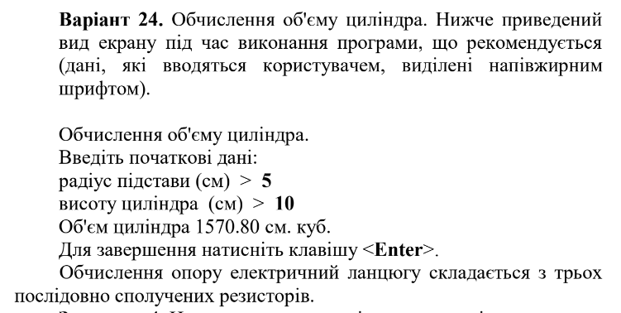

Завдання **VNS Practice Work - Task 4**

* Варіант 11
* Деталі завдання



## **2. Дизайн та планована оцінка часу виконання завдань:**

**VNS Practice Work - Task 1**

* Блок-схема

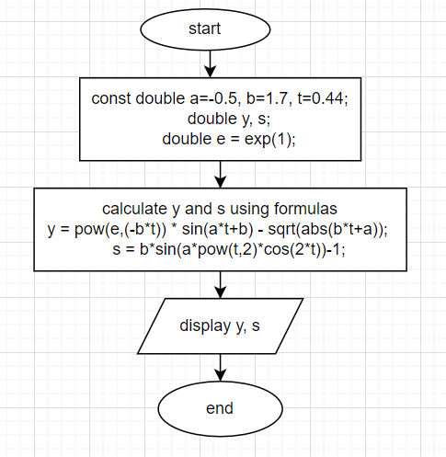

*Figure 1. Flowchart for VNS Practice Work - Task 1*

* Планований час на реалізацію : 15 хв

**VNS Practice Work - Task 2**

* Блок-схема

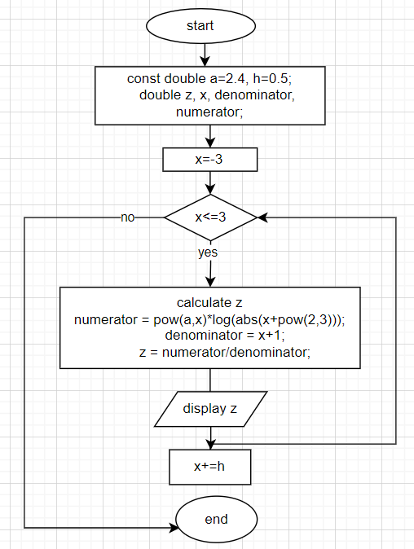

*Figure 2. Flowchart for VNS Practice Work - Task 2*

* Планований час на реалізацію : 15 хв

**VNS Practice Work - Task 3**

* Блок-схема   
  1)

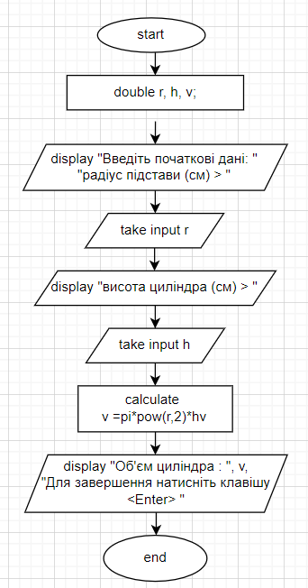

*Figure 3. Flowchart for VNS Practice Work - Task 3 part 1*

2)

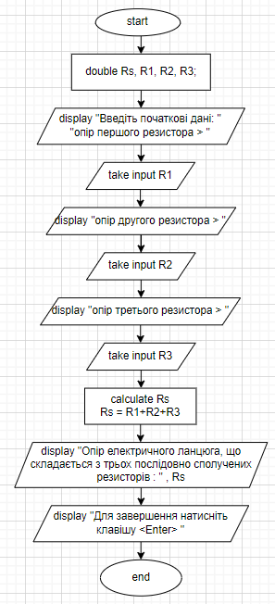

*Figure 4. Flowchart for VNS Practice Work - Task 3 part 2*

* Планований час на реалізацію : 20 хв

**VNS Practice Work - Task 4**

* Блок-схема

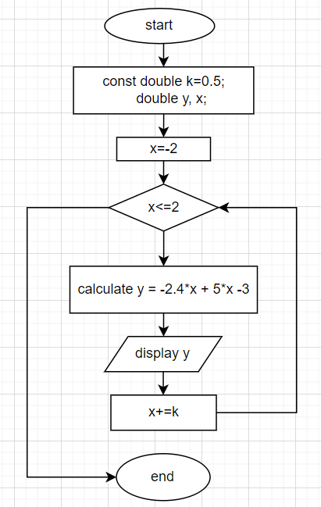

*Figure 5. Flowchart for VNS Practice Work - Task 4*

* Планований час на реалізацію : 15 хв

## **4. Код програм з посиланням на зовнішні ресурси:**

Завдання №1 **VNS Practice Work - Task 1**

Посилання на файл програми у пул-запиті GitHub

<https://github.com/artificial-intelligence-department/ai_programming_playground/blob/epic_7_practice_and_labs_solomiia_trush/ai_11/solomiia_trush/Epic%207/vns_practice_work_1_task_solomiia_trush.cpp>

#include <iostream>

#include<cmath>

using namespace std;

int main () {

const double a=-0.5, b=1.7, t=0.44;

double y, s;

double e = exp(1);

y = pow(e,(-b*t)) * sin(a*t+b) - sqrt(abs(b*t+a)); // calculate the y

s = b*sin(a*pow(t,2)*cos(2*t))-1; // calculate the s

cout << "y = " << y << endl; // display y

cout << "s = " << s << endl; // display s

return 0;

}

Завдання №2 **VNS Practice Work - Task 2**

Посилання на файл програми у пул-запиті GitHub

<https://github.com/artificial-intelligence-department/ai_programming_playground/blob/epic_7_practice_and_labs_solomiia_trush/ai_11/solomiia_trush/Epic%207/vns_practice_work_2_task_solomiia_trush.cpp>

#include <iostream>

#include <cmath>

using namespace std;

int main() {

const double a=2.4, h=0.5;

double z, x, denominator, numerator;

for (double x=-3; x<=3; x=x+h) {

numerator = pow(a,x)*log(abs(x+pow(2,3))); // calculate numerator

denominator = x+1; // calculate denominator

z = numerator/denominator; // calculate z

cout << z << endl; // display z

}

return 0;

}

Завдання №3 **VNS Practice Work - Task 3.1**

Посилання на файл програми у пул-запиті GitHub

<https://github.com/artificial-intelligence-department/ai_programming_playground/blob/epic_7_practice_and_labs_solomiia_trush/ai_11/solomiia_trush/Epic%207/vns_practice_work_3.1_task_solomiia_trush.cpp>

#include <iostream>

#include <cmath>

#include <string>

using namespace std;

int main () {

double r, h, v;

cout << "Введіть початкові дані: "<< endl;

cout << "радіус підстави (см) > ";

cin >> r; // take input

cout << "висота циліндра (см) > ";

cin >> h; // take input

v = M_PI*pow(r,2)*h; // formula for volume

cout << "Об'єм циліндра : " << v << endl; // display volume

cout << "Для завершення натисніть клавішу <Enter> ";

return 0;

}

Завдання №3 **VNS Practice Work - Task 3.2**

Посилання на файл програми у пул-запиті GitHub

<https://github.com/artificial-intelligence-department/ai_programming_playground/blob/epic_7_practice_and_labs_solomiia_trush/ai_11/solomiia_trush/Epic%207/vns_practice_work_3.2_task_solomiia_trush.cpp>

#include <iostream>

#include <cmath>

#include <string>

using namespace std;

int main () {

double Rs, R1, R2, R3;

cout << "Введіть початкові дані: "<< endl;

cout << "опір першого резистора > ";

cin >> R1; // take input

cout << "опір другого резистора > ";

cin >> R2; // take input

cout << "опір третього резистора > ";

cin >> R3; // take input

Rs = R1+R2+R3; // calculate result

cout << "Опір електричного ланцюга, що складається з трьох послідовно сполучених резисторів : " << Rs << endl; // display result

cout << "Для завершення натисніть клавішу <Enter> ";

return 0;

}

Завдання №4 **VNS Practice Work - Task 4**

Посилання на файл програми у пул-запиті GitHub

<https://github.com/artificial-intelligence-department/ai_programming_playground/blob/epic_7_practice_and_labs_solomiia_trush/ai_11/solomiia_trush/Epic%207/vns_practice_work_4_task_solomiia_trush.cpp>

#include <iostream>

#include <cmath>

using namespace std;

int main() {

const double k=0.5;

double y, x;

for (double x=-2; x<=2; x+=k) { // calculate and display table of arguments

y = -2.4*x + 5*x -3; // formula for y

cout << y << endl;

}

return 0;

}

## **5. Результати виконання завдань, тестування та фактично затрачений час:**

Завдання №1 **VNS Practice Work - Task 1** варіант 5



*Figure 6. Результат виконання VNS Practice Work - Task 1*

Завдання №2 **VNS Practice Work - Task 2** варіант 14

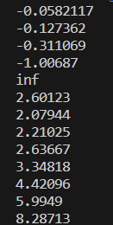

*Figure 7. Результат виконання VNS Practice Work - Task 2*

Завдання №3 **VNS Practice Work - Task 3** варіант 24

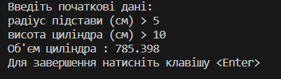

*Figure 8. Результат виконання VNS Practice Work - Task 3 part 1*

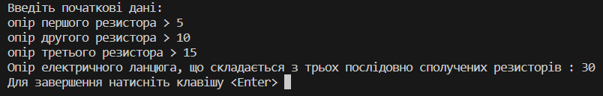

*Figure 9. Результат виконання VNS Practice Work - Task 3 part 2*

Завдання №4 **VNS Practice Work - Task 4** варіант 11



*Figure 10. Результат виконання VNS Practice Work - Task 4*

# **Висновки:**

Під час виконання розрахункової роботи я застосувала отримані під час виконання попередніх лабораторних робіт знання, використала лінійні і розгалужені алгоритми. Одержала практичні навички в розробці і дослідженні алгоритмів розв’язанні задач.